

Croce Rossa Italiana
Comitato Locale di Brescia
cl.brescia@cri.it – 030/3531931

M.I.U.R
ISTITUTO COMPRENSIVO STATALE DI SALÒ
VIA MONTESSORI, 4 – 25087 SALÒ (BS)
tel. 0365 41700 fax 0365 521296
posta elettronica: bsic8ac00b@istruzione.it

“Proteggi i bambini, costruisci il futuro!”
Sabato 16 aprile
dalle ore 8,30 alle 12,30
presso la scuola
“Teresio Olivelli” di Salò
in via Montessori 4
Al costo di euro 40.00

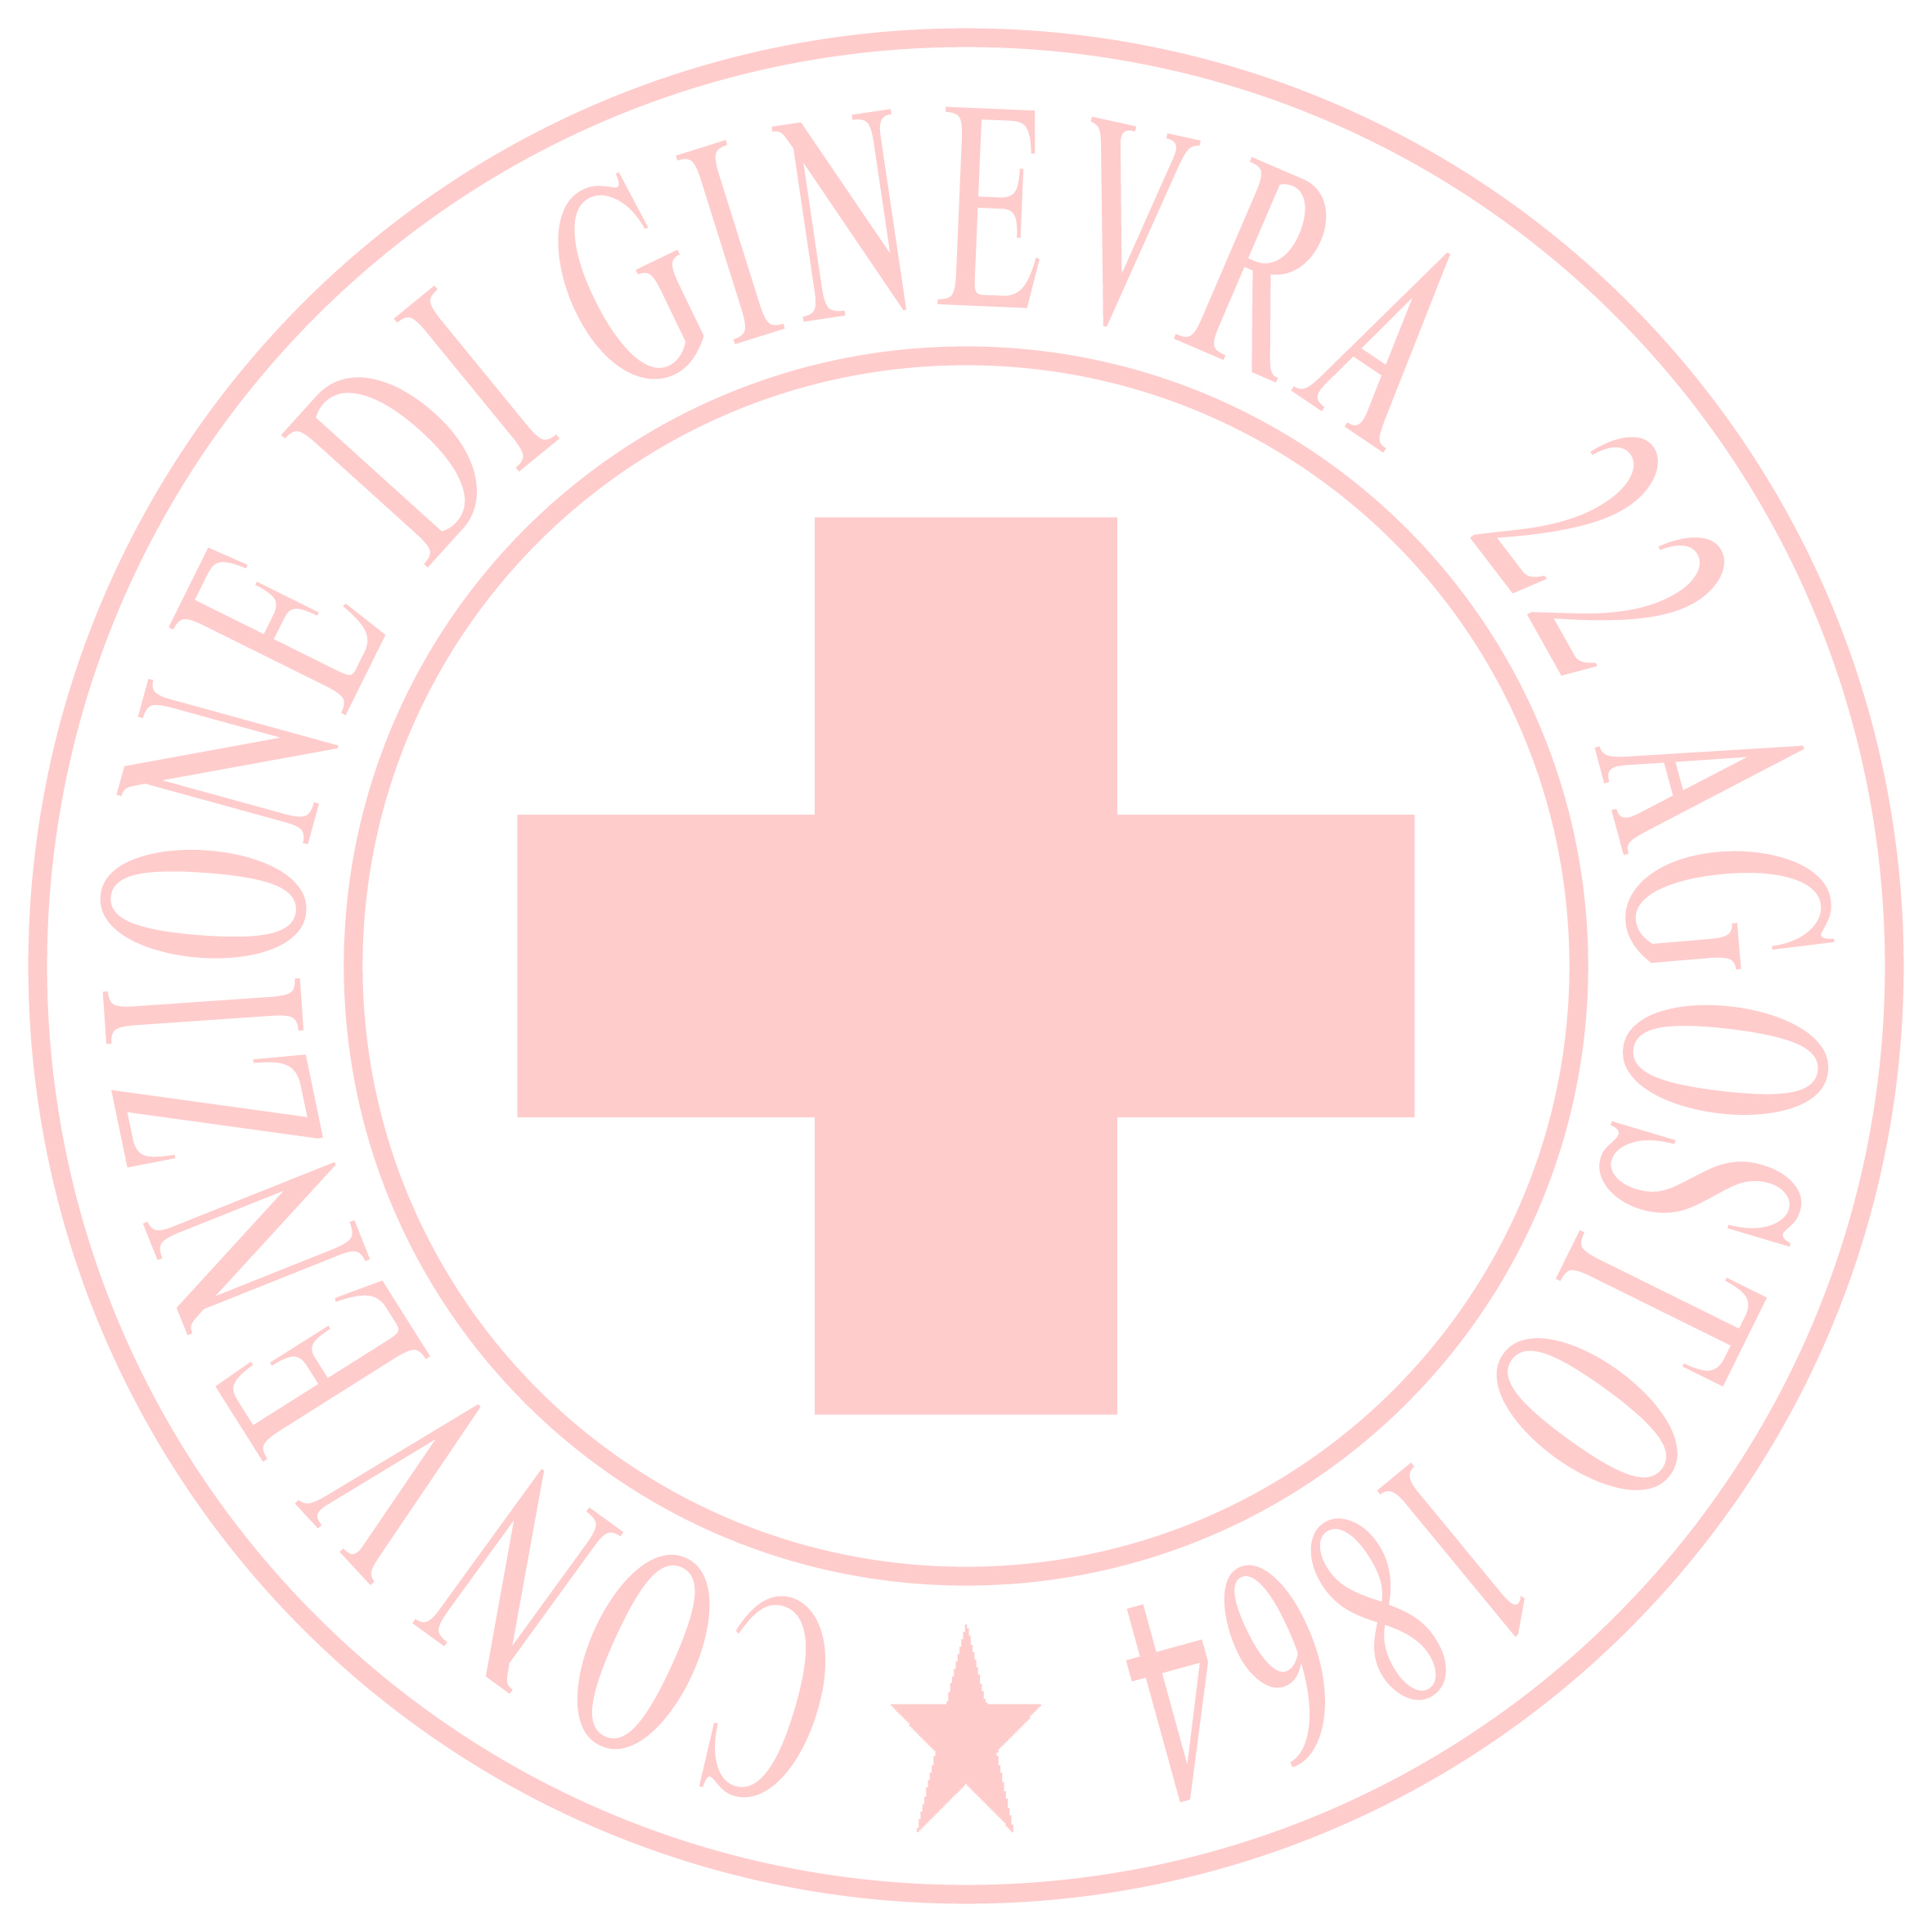

Corso esecutore
Manovre Salvavita Pediatriche

Per informazioni:
Emilio Lorini mail emydo1956@libero.it cell 3472629268
Croce Rossa Italiana Brescia mail msp-clbrescia@cri-bs.it
docente Alessandra Merici mail bsic8ac00b@istruzione.it tel. 0365 41700

